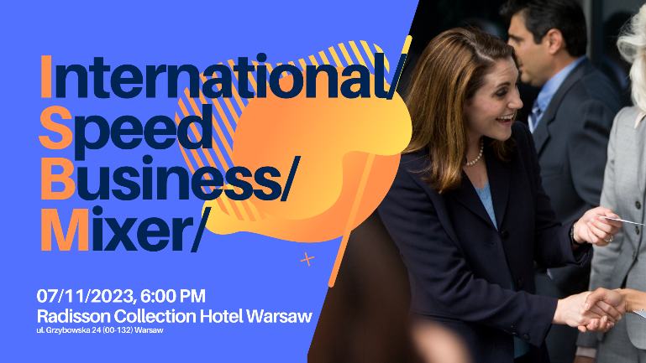

Regulamin spotkania International Speed Business Meeting w dniu 7.11.2023
Hotel Radisson Collection, ul. Grzybowska 24 (00-132), Warszawa
- Z każdej firmy zainteresowanej spotkaniem może wziąć udział tylko jedna osoba. W drugiej części spotkania -Business Mixerze - może wziąć udział druga dodatkowa osoba z firmy.
- W dniu spotkania, po przybyciu każdy z uczestników otrzyma indywidualny harmonogram rozmów. Organizatorzy nie gwarantują spotkania z firmami z branży, które uczestnik zaznaczył na formularzu zgłoszeniowym.
- Uczestnicy zostaną podzieleni na maks. 10-osobowe grupy. W każdej grupie dany uczestnik w ok. 2 minutowej wypowiedzi przedstawi się pozostałym członkom grupy. Po ok. 20 minutach i wymianie wizytówek z uczestnikami danej grupy każdy przejdzie do kolejnej grupy, zgodnie z przedstawionym na wstępie indywidualnym harmonogramem. Ilość grup, w których uczestnik będzie mógł przedstawić własną firmę uzależniona będzie od ilości zgłoszeń.
- Rozmówcy podzieleni zostaną na grupy utworzone na podstawie wypełnionego formularza zgłoszeniowego. Organizatorzy nie gwarantują jednakże spotkania z firmami z każdej z branż, które uczestnik zaznaczył na formularzu.
- Rozmowy będą prowadzone w języku polskim i/ lub angielskim.
- Koszt udziału w spotkaniu jest bezpłatny dla firm członkowskich izb organizatorów.
- Z uwagi na ograniczoną liczbę miejsc, od osób, które potwierdzą swoją obecność, ale nie wezmą udziału i nie odwołają go do dnia 2.11.2023, zostanie wystawiona faktura na 350,00 zł netto za udział w spotkaniu.
- Koszt udziału dla firm niezrzeszonych w PPCC wynosi 350,00 zł netto.
- Osoby zainteresowane udziałem prosimy o wypełnienie formularza zgłoszeniowego do dnia 2.11.2023.
- Udział w wydarzeniu jest równoznaczny z oświadczeniem uczestnika, że nie jest osobą z objawami infekcji COVID19.

ORGANIZATORZY INTERNATIONAL SPEED BUSINESS MIXER

